**PONTIFICIA UNIVERSIDAD CATÓLICA DEL PERÚ**

FACULTAD DE CIENCIAS E INGENIERÍA

SECCIÓN DE ELECTRICIDAD Y ELECTRÓNICA

TEORÍA DE CONTROL 2

Laboratorio N°2



**Introducción al diseño de sistemas de control continuo con variables de estado**

**Salvador Yábar**

**20200408**

**H0821**

2024-1

1. **Objetivos**

* Determinar la estabilidad y controlabilidad de un sistema
* Diseñar un controlador a partir del método de polos dominantes
* Utilizar Ackermann para comprobar la solución
* Simular el sistema con controlador e identificar las variaciones ante cambios de condiciones iniciales y de perturbación

1. **Desarrollo**

**2.1 Cálculo a mano alzada y calculadora**

1. **En base al modelo en Espacio de Estados, determinar si la planta (barco) es estable y controlable**

Del laboratorio pasado, se tiene el modelo en Espacio de Estados:

Para hallar los polos del sistema, se encuentra los valores propios de la matriz A:

De la ecuación, se hallan los polos:



Se observa que los 3 polos de la planta son negativos. Por lo tanto, por el criterio de estabilidad, se concluye que el sistema es estable.

Para determinar si el sistema es controlable, se halla la matriz de controlabilidad a partir de A y B.

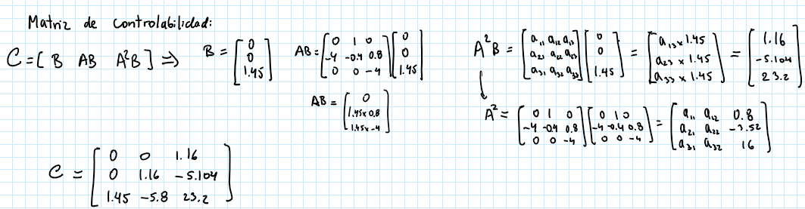

Se halla el determinante de la matriz de controlabilidad:



Como el determinante es distinto de 0, se determina que el rango de la matriz de controlabilidad es de 3. Como el sistema es de orden 3, y el rango es igual a este orden, se concluye que el sistema es controlable.

1. **Diseñar el controlador a mano alzada, comparando el polinomio característico deseado y el polinomio característico de lazo cerrado. Verificar solución con Ackermann.**

Los requisitos de diseño del sistema son:

Se elige un máximo sobreimpulso de 12% para dejar un margen, el Tes se establece en 4 segundos.

A partir de esto, se tiene:

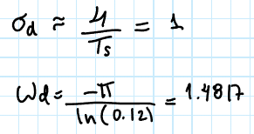



Se determinan los polos 1 y 2:

Se define un tercer polo alejado de los otros dos para que sea no dominante, s3 = -10.

Con esto, se halla la ecuación característica:





Ahora, se determina el polinomio característico de lazo cerrado:



Para determinar los valores de K, se comparan los coeficientes de ambos polinomios:

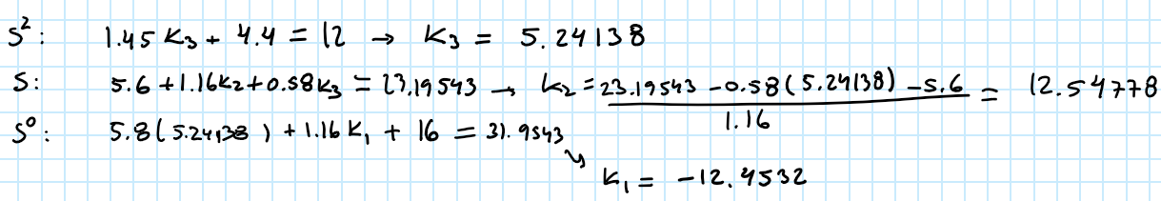

Finalmente, se obtienen los valores de K:

Para comprobar por Ackermann, se reemplaza A en la ecuación característica.

Empleando la matriz de controlabilidad hallada con anterioridad, se escribe la ecuación para hallar K.

Los valores hallados son prácticamente los mismos que por el método manual. Se comprueba correctamente la respuesta.

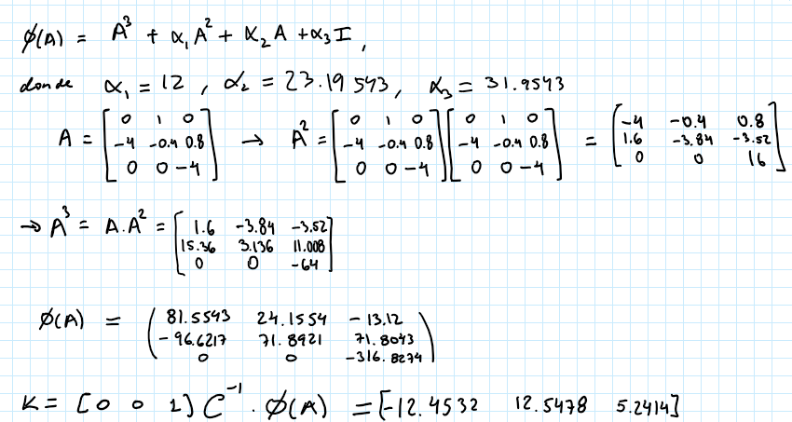

* 1. **Usando Matlab**

Se definen las matrices A, B, y C

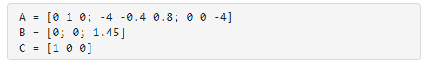

Se comprueba la controlabilidad del sistema mediante el determinante de la matriz de controlabilidad Co.

Se establecen los parámetros deseados para el sistema y se hallan los polos.

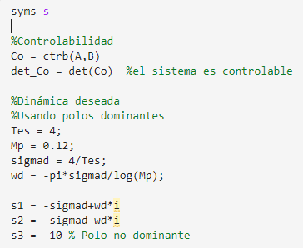



Se halla el polinomio característico deseado:

 

Mediante este, se reemplaza A en el polinomio característico:



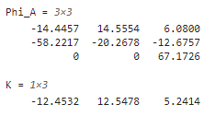

De forma alternativa, se puede usar la función place para determinar K, con los mismos resultados:





* 1. **Usando Simulink y Simscape**

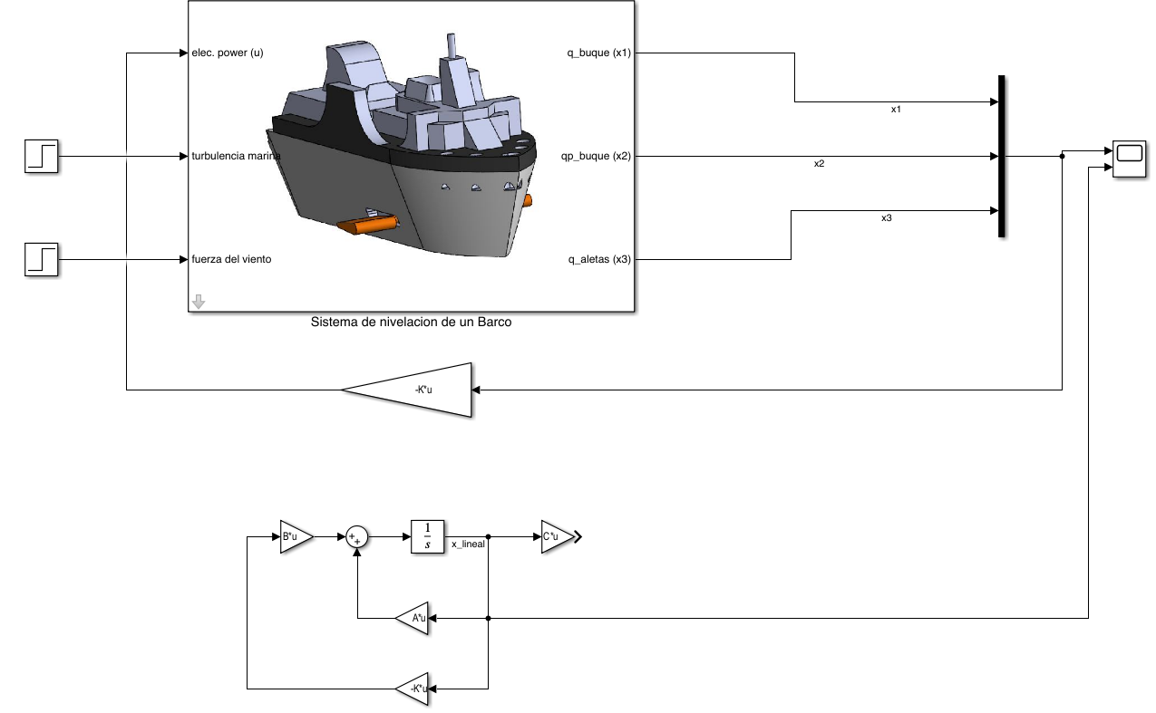

Fig 1. Sistema del barco y sistema linealizado con controlador

Primero, al observar las gráficas de los estados de ambos sistemas, estos se superponen, ya que la aproximación lineal es adecuada para este sistema.

Fig 2. Sistema sin perturbaciones

Luego, se realiza la prueba con un step de 0.15 a los 6 segundos, como entrada de perturbación para el sistema del barco (turbulencia marina y fuerza del viento)

Se aprecia que, ante la perturbación, el punto de equilibrio de los estados cambia, el x1 se estabiliza en un valor de aproximadamente 0.46 rad. El tiempo de establecimiento es de aproximadamente 4 segundos. Y su sobreimpulso es de 10.2%.

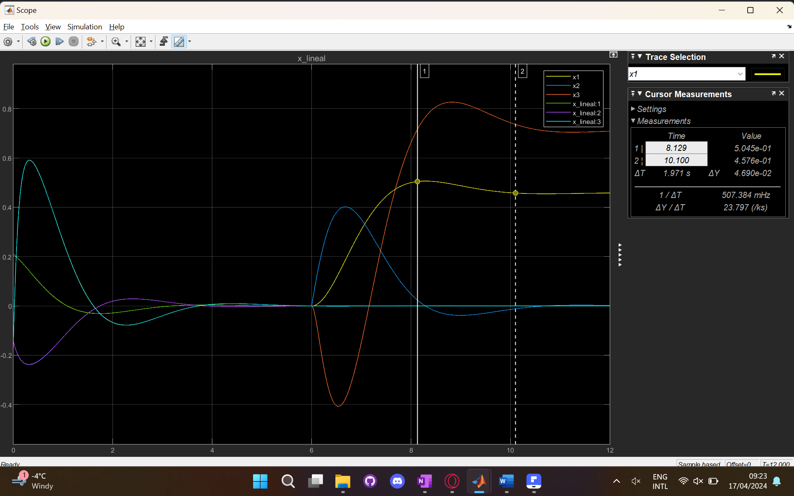

Fig 3. Sistema con ambas perturbaciones de 0.15

Ante la perturbación por turbulencia con amplitud de 0.15 a los 6 segundos, se observa un tiempo de establecimiento de aproximadamente 4 segundos, y un sobreimpulso de 12.5% para x1.

Fig 4. Sistema con perturbación por turbulencia de 0.15

De manera similar, se observa que, para una perturbación por fuerza del viento, x1 tiene un tiempo de establecimiento de 4 segundos y un sobreimpulso de 12.6%.

Fig 5. Sistema con perturbación por fuerza del viento de 0.15

Para una perturbación de 0.5 en ambos, se observa que el sistema no llega a converger a un valor. Esto se debe a que la aproximación usada para diseñar el controlador deja de ser apropiado para el sistema no lineal.

Fig 6. Sistema con perturbación de 0.5

Para una perturbación de 0.25 a los 6 segundos, el sistema aún se puede estabilizar. Sin embargo, se observa que el tiempo de establecimiento es mayor al esperado, aproximadamente de 5 segundos. El sobreimpulso es de 3.41% para x1.

Fig 7. Sistema con perturbación por turbulencia de 0.15

Con condiciones iniciales [0.1, 0.2, 0.3], el sistema se comporta de manera similar.

Fig 8. Sistema con condiciones iniciales [0.1, 0.2, 0.3]

Con las mismas condiciones iniciales y una perturbación de 0.15, el sistema responde de manera similar. El sobreimpulso es de 11.2%.

Fig 9. Sistema con condiciones iniciales distintas y perturbación

1. **Conclusiones**

Se pudo determinar que el sistema era estable y controlable, empleando el criterio de estabilidad y controlabilidad respectivamente.

Se diseñó el controlador mediante el método de polos dominantes, aproximando un sistema de tercer orden a uno de segundo orden. Se determinó de forma manual los valores de ganancia del controlador, y se comprobó el resultado correcto mediante la fórmula de Ackermann.

Al simular el sistema, se observó que las perturbaciones solo podían ser añadidas a la planta no lineal que contaba con entradas para las mismas. Para añadir perturbaciones a la planta linealizada, habría que considerarlas desde un inicio para elaborar el Espacio de Estados en base a estas.

Se observó que el punto de equilibrio de los estados cambió ante perturbaciones reducidas, pero se cumplió los requerimientos de diseño de tiempo de establecimiento y máximo sobreimpulso.

Ante perturbaciones mayores, se observó que el sistema deja de converger a un valor, y se vuelve inestable. Esto debido a que la aproximación lineal del sistema deja de ser válida ante una entrada de mayor magnitud.